الخصائص الطبيعية للعالم العربي والإسلامي
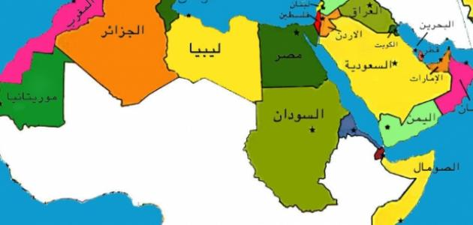

التنوع الطبيعي في العالم الإسلامي
يُعتبر العالم العربي جزءاً لا يتجزأ من العالم الإسلامي الكبير، ويحتوي العالم الإسلامي بما فيه العالم العربي على العديد من التضاريس، والمعالم، والموارد الطبيعيّة المختلفة ممّا يُضفي عليه أهميّةً قصوى لا نظير لها. يمتاز العالم الإسلامي أيضاً بالعديد من الخصائص الطبيعية؛ حيث تختلف هذه الخصائص من منطقة إلى أخرى؛ نظراً لاتساع رقعته، ووقوعه في قلب العالم تقريباً، مما ساعده على اكتساب هذه الخصائص المهمّة، ومما أثّر أيضاً بأشكال مختلفة على الناس الذين يعيشون على أراضي هذا العالم، وعلى طبيعة الحياة فيها بشكل عام. فيما يلي توضيح لأبرز الخصائص الطبيعيّة التي يختص بها العالم الإسلامي، والأراضي العربية.

الخصائص الطبيعية للعالم العربي والإسلامي
يمتد العالم الإسلامي على رقعة من الأرض تُقدّر مساحتها بحوالي اثنين وثلاثين كيلومتراً مربعاً تقريباً، أي ما يُعادل خمسةً وعشرين بالمئة تقريباً من إجمالي مساحة اليابسة على هذه الأرض، في حين تقدر مساحة العالم العربي وحده بحوالي ثلاثة عشر ميلون كيلومتر مربع تقريباً. هذه المساحة الشاسعة ساهمت بشكل كبير في تنوع تضاريس هذا العالم واختلافها من منطقة إلى أخرى؛ فالعالم الإسلامي، والعالم العربي يحتويان على مختلف أنواع التضاريس الطبيعية من: جبال، ووديان، وسهول، وهضاب، ويحتوي العالم الإسلامي أيضاً على عدد كبير من الأنهار؛ كنهر النيل الذي يعتبر الأطول في العالم، ونهري: دجلة، والفرات، والعديد من الأنهار الأخرى، إلى جانب البحيرات، ومصادر المياه الجوفية، وإطلالته من مختلف الجهات على المسطّحات المائية الكبرى؛ كالبحار، والمحيطات. في الحديث عن المناخ السائد في مناطق العالمين العربي، والإسلامي نبيّن أنّ المناخ مُتغيّر من منطقة إلى أخرى، فبعض المَناطق تسود فيها المناخات المعتدلة، في حين تسود في مناطق أخرى المناخات الحارة، وفي قسم آخر المناخات الباردة. من أهمّ العوامل التي تُحدث تأثيراً كبيراً في هذا التنوّع المناخي: مَدى ارتفاعها وانخفاضها عن مُستوى سطح البحر، إلى جانب طريقة تَوزيع المُسطّحات المائية، والمناطق اليابسة، وأخيراً موقعها الفلكي. تتبع للعديد من الدّول العربية والإسلامية العديد من الجُزر البحريّة المهمّة والكبيرة، والتي تلعب أدواراً كبيرةً وهائلة على كافة المستويات والأصعدة؛ حيث تُعتبر هذه الجزر بمثابة امتداد بحري للدول التي تتبع لها، ممّا يساعد على توسعة نفوذها، وقوتها، واكتساب العديد من الخيرات والموارد الطبيعيّة المختلفة، والمتنوعة، كما أنّ بعض الدول استطاعت توظيف هذه الجزر لأغراض مُعيّنة، خاصّةً إذا كانت صغيرة الحجم. يُذكر أنّ دول العالم الإسلامي تتركز أكثر في القارتين: الأفريقية، والآسيوية، وكذلك الأمر فيما يتعلّق بالدول العربية التي تتوزّع بين هاتين القارتين المهمّتين، مع وجود عدد ضئيل من الدول في قارات العالم الأخرى.

